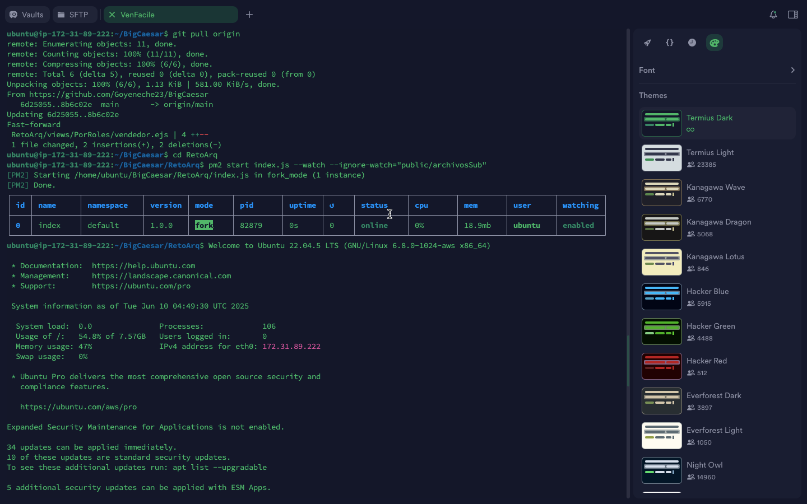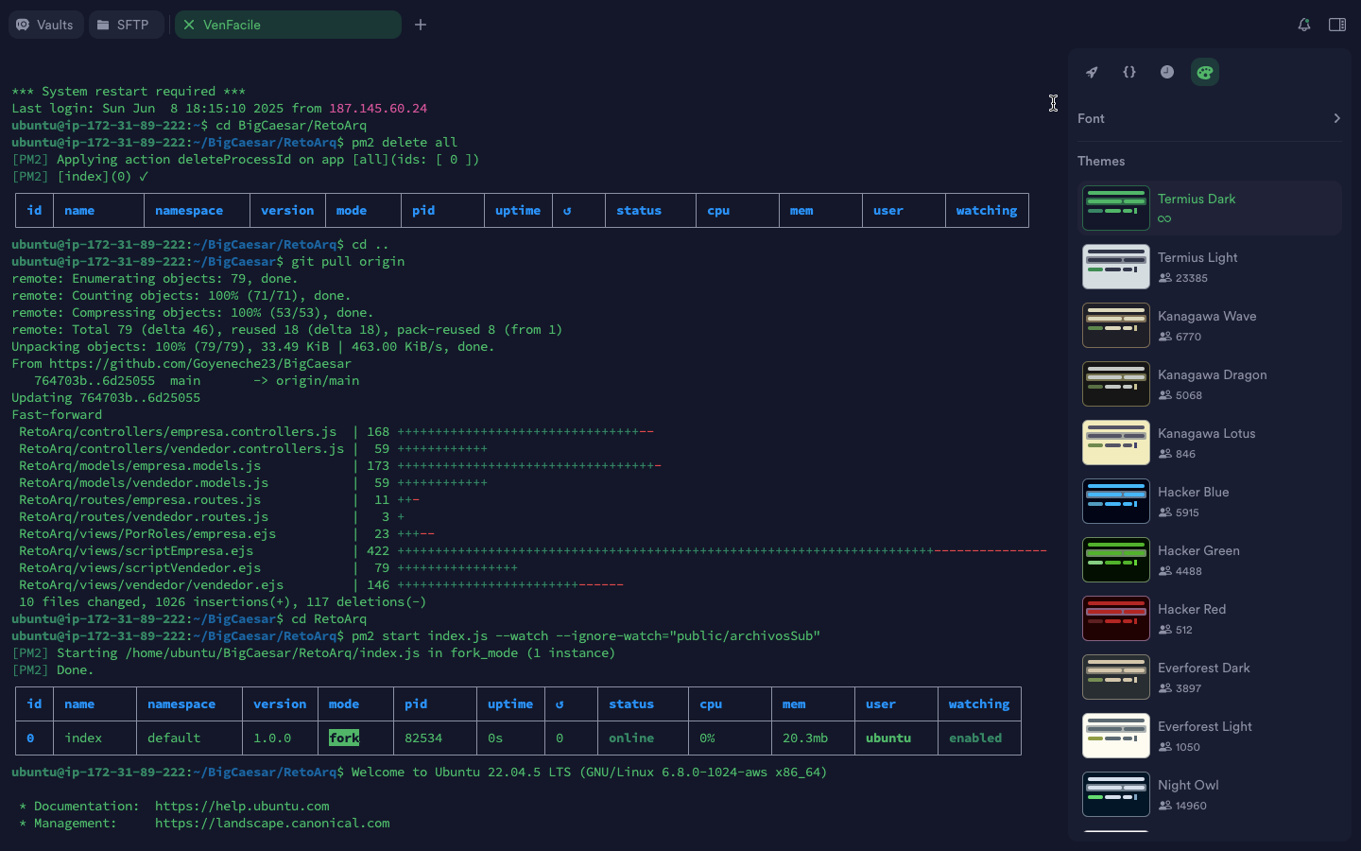

Mi participación en el despligue fue que como equipo estuvimos monitoreando la intancia desde una computadora, actualizando todos los cambios que se iban haciendo en el repositorio